
TRƯỜNG ĐẠI HỌC CÔNG NGHỆ TP. HỒ CHÍ MINH (HUTECH)
KHOA CÔNG NGHỆ THÔNG TIN
Môn học: Thực hành Lập trình An toàn thông tin
-----------------------------------------------------------------------------------------
Họ và Tên: Võ Duy Khang | MSSV: 2387700027
Lớp: 23DATA1 / ATTT | GitHub: khang1233/TH_LTANTT_2387700027
BÁO CÁO THỰC HÀNH - BÀI 1: LẬP TRÌNH CƠ BẢN VỚI PYTHON
Hình 1: Kết quả chạy chương trình hello.py
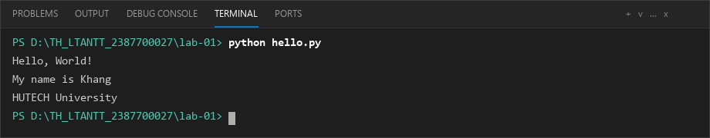
Hình 2: Kết quả thực thi ex02_01.py (Nhập họ tên và tuổi)
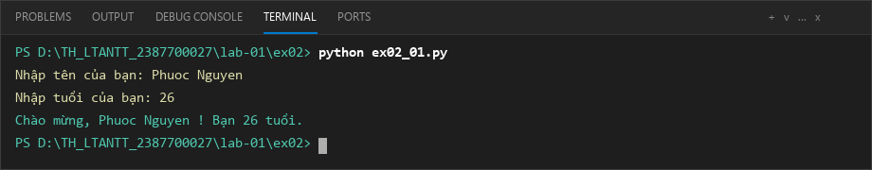
Hình 3: Kết quả thực thi ex02_02.py (Tính diện tích hình tròn)
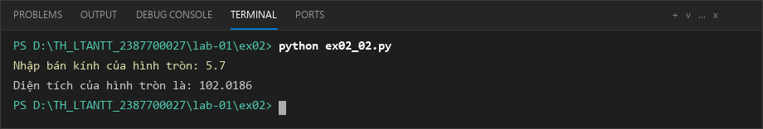
Hình 4: Kết quả thực thi ex02_03.py (Kiểm tra số chẵn / số lẻ)
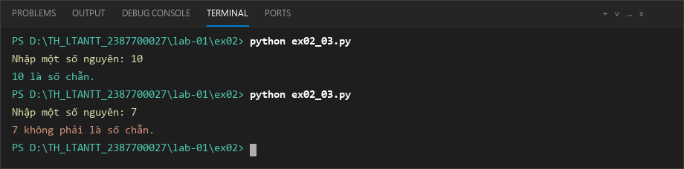
Hình 5: Kết quả thực thi ex02_04.py (Dãy số chia hết cho 7 không chia hết cho 5)
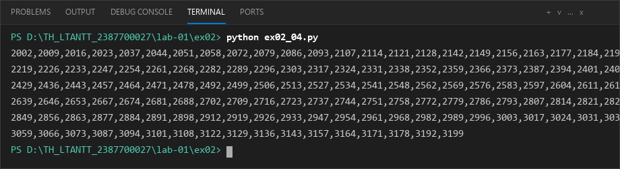
Hình 6: Kết quả thực thi ex02_05.py (Tính tiền lương nhân viên)
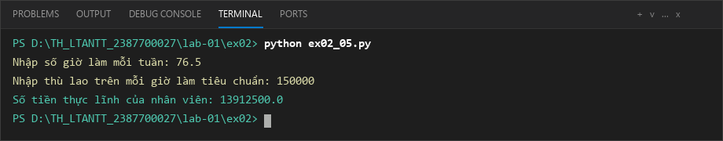
Hình 7: Kết quả thực thi ex02_06.py (Tạo mảng 2 chiều X x Y)
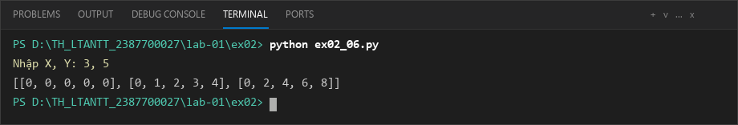
Hình 8: Kết quả thực thi ex02_07.py (Chuyển chuỗi thành chữ in hoa)
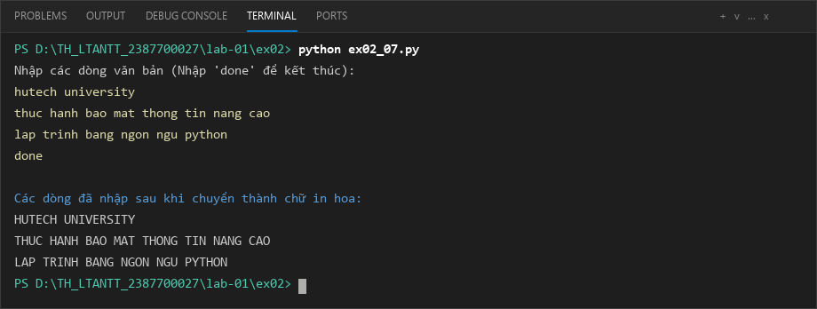
Hình 9: Kết quả thực thi ex02_08.py (Lọc số nhị phân chia hết cho 5)
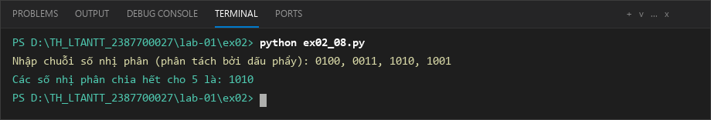
Hình 10: Kết quả thực thi ex02_09.py (Hàm kiểm tra số nguyên tố)
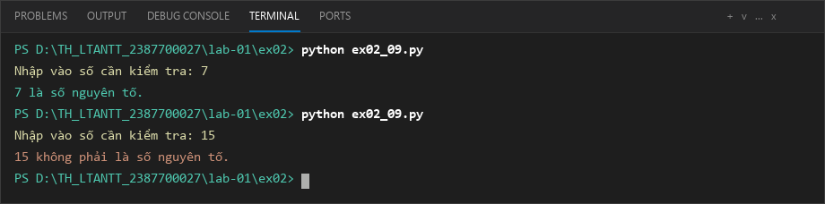
Hình 11: Kết quả thực thi ex02_10.py (Hàm đảo ngược chuỗi)
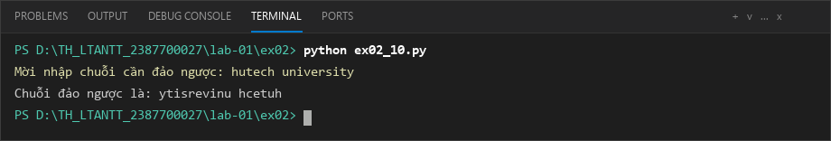
Hình 12: Kết quả thực thi ex03_01.py (Tổng các số chẵn trong List)
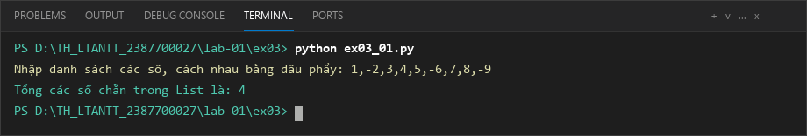
Hình 13: Kết quả thực thi ex03_02.py (Đảo ngược List)
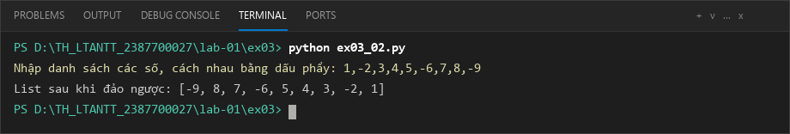
Hình 14: Kết quả thực thi ex03_03.py (Tạo Tuple từ List)
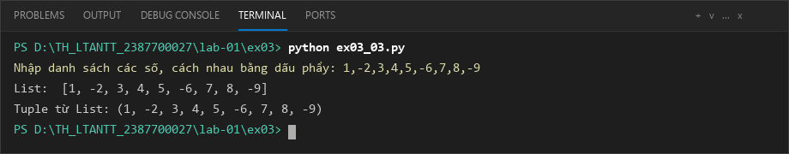
Hình 15: Kết quả thực thi ex03_04.py (Truy cập phần tử đầu và cuối Tuple)
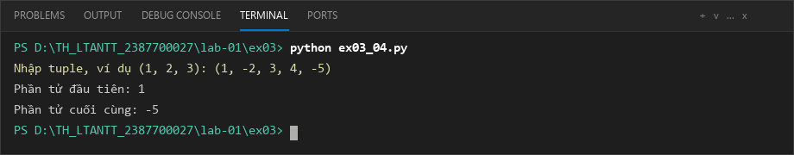
Hình 16: Kết quả thực thi ex03_05.py (Đếm tần suất từ vào Dictionary)
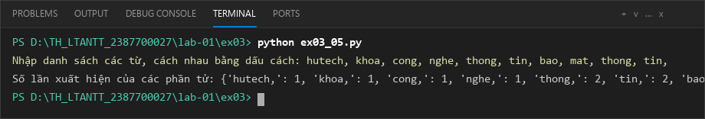
Hình 17: Kết quả thực thi ex03_06.py (Xóa phần tử Dictionary theo khóa)
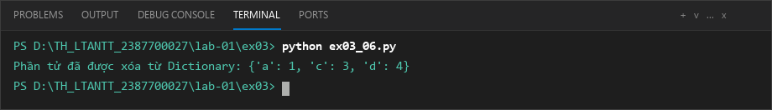
Hình 18: Kết quả thực thi Main.py (Ứng dụng Quản lý Sinh viên OOP)
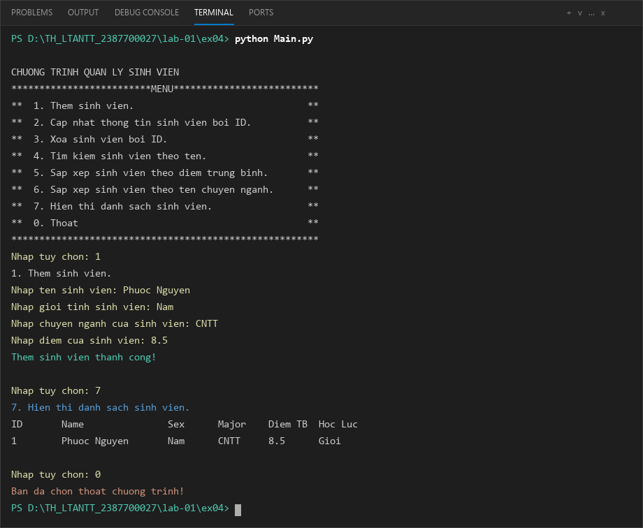
Hình 19: Trạng thái Git Status và Push toàn bộ mã nguồn lên GitHub
